**ЛОГЛАЙН**

Проект: Электронное расписание артистов театра

Реализовать ввод данных из таблицы EXCEL, где каждый актер вносит актуальную информацию о возможности выхода на спектакли

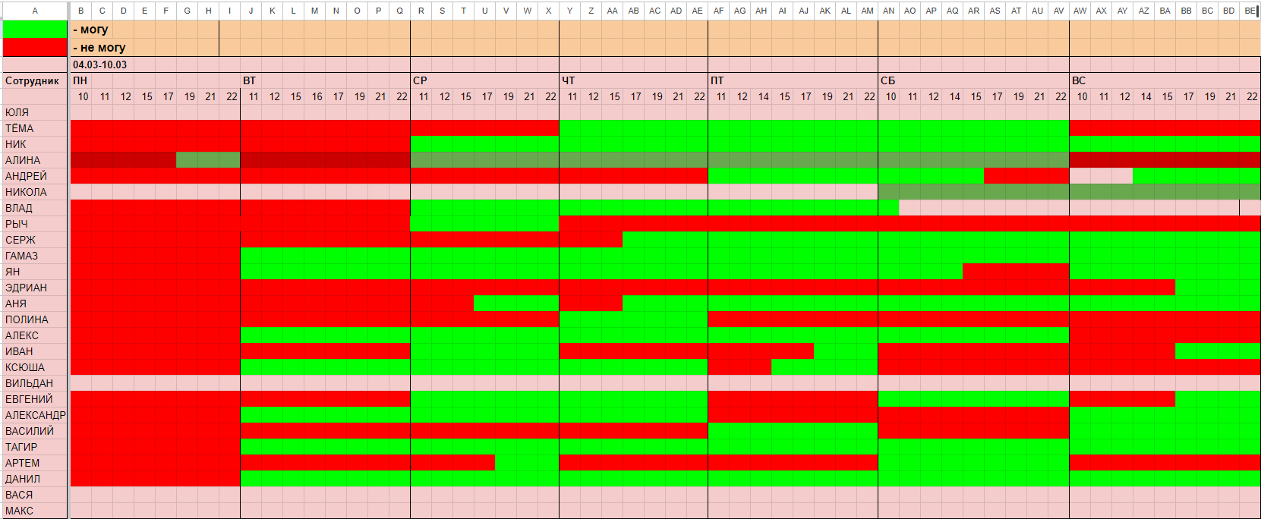

Где красный цвет ячейки - отсутствие возможности выйти на спектакль, зеленый - возможность выйти на спектакль. Незаполненные ячейки считать красными.

Реализовать составление расписания на неделю, учитываю ставку, опыт (новоприбывшим актерам предоставляется больше спектаклей для практики), и количество отработанных спектаклей в периоде (2 недели), чтобы составить максимально справедливое расписание (учесть стремление уравнять зарплаты актеров в периоде)

Реализовать вывод итогового расписания в таблицу EXCEL

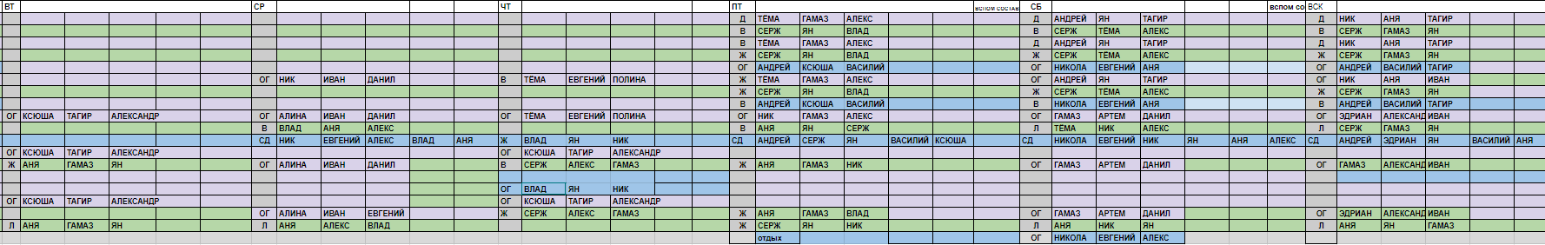

Также необходимо учесть следующую информацию

В каких спектаклях играет актер (для постановки его на необходимые позиции)

Избегать ситуаций пересечения спектаклей (Длительность одного спектакля 1.5 часа, следовательно актер не может стоят на спектаклях в 15.00 и в 16.15)

Может ли актер быть мастером спектакля (Мастер - первая ячейка в каждом спектакле)

Может ли актер выходить 1 артистом

Вся дополнительная информация (1 артист, мастер, ставка, опыт) берутся из таблицы EXCEl